Инструкция по установке гладильной доски-купе
После доставки многофункционального гладильного центра (далее изделие) в зимний период (период с отрицательными температурами), перед сборкой необходимо выдержать упакованный комплект не менее двух часов при комнатной температуре в горизонтальном положении.
Необходимый инструмент:
Перфоратор;Сверло по бетону d10мм;Сверло по дереву d10мм;Молоток;Отвертка под крестовой шлиц;Рулетка;Уровень.
Требование к поверхности стен:
Изделие монтируется только на прочные поверхности (кирпичные и железобетонные стены, а также стены из бруса). На поверхности, фиксируемые на маяках (гипсокартон, ДСП, “евровагонка”) изделие монтировать нельзя. Поверхность должна быть ровной (допускается кривизна не более 3мм на длине 2м), без отстающих обоев, штукатурки, краски и т.п.
Установка:
Установку удобнее осуществлять вдвоем, или втроем.
Освободить поверхность под изделие от посторонних предметов (гвозди, шурупы, кнопки и т.п.)
Обеспечить свободное пространство стены в размере не менее 500мм со стороны открывания зеркала-купе.
С помощью рулетки и уровня разметить поверхность под изделие согласно рисунку 1.
Рассверлить отверстия d10мм на глубину 65мм и забить дюбеля из комплекта поставки.
Освободить изделие от транспортировочной тары, отвести зеркало горизонтально в сторону, избегая его изгибов. Распаковывать и монтировать изделие следует только за металлические уголки рамы, на которых закреплены телескопические направляющие зеркала. Придерживать зеркало изделия за нижнюю кромку, или вертикальный молдинг строго запрещается.
Поместить подложку под раму на ровной горизонтальной поверхности ламинированной стороной вверх. Расположить на подложке изделие как показано на рисунке 2 (расстояния от края зеркала до подложки L1 и L2 должны быть равны). Через отверстия в раме изделия рассверлить отверстия в подложке.
Совместить отверстия в раме изделия, подложке под раму с отверстиями в стене, закрутить с помощью отвертки шурупы – саморезы из комплекта поставки, оставляя небольшой зазор между шляпкой и рамой. Выровнять изделие по вертикали и горизонтали с помощью уровня, дотянуть шурупы.
Вставить вилку в электрическую розетку.
Аккуратно задвинуть зеркало за молдинг на место и протереть мягкой тканью.
Рисунок 1.Чертеж расположения крепежных отверстий
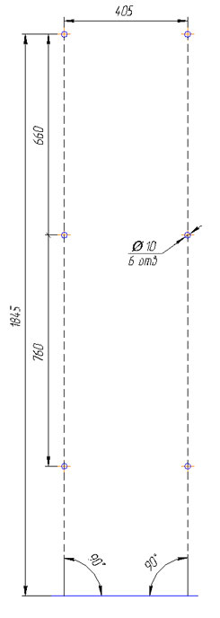
Рисунок 2.Расположение подложки под раму
